Δύο νέοι από τη Λέσβο φτιάχνουν έπιπλα από κουκούτσι ελιάς

Η Ειρήνη Μουτσογιάννη και ο Χρήστος Βερβέρης από μια απομακρυσμένη κουκκίδα του ελληνικού χάρτη, μεταδίδουν την ιστορία της γης τους και την ανάγκη της παγκόσμιας κοινότητας για μια νέα σχεδιαστική προσέγγιση.

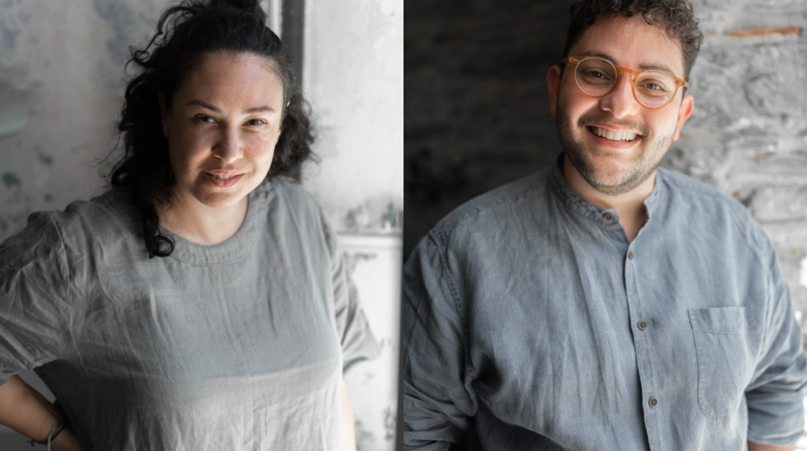

Η Ειρήνη Μουτσογιάννη και ο Χρήστος Βερβέρης χρησιμοποιούν κουκούτσια ελιάς ως πρώτη ύλη για πάγκους και χρηστικά αντικείμενα

Σε μια εποχή οικολογικής κρίσης και που όλα είναι υπό αμφισβήτηση και επανεκτίμηση, δύο νέοι από μια απομακρυσμένη κουκκίδα του ελληνικού χάρτη, εκπέμπουν ένα όραμα που συνοψίζει την ιστορία της γης τους και την ανάγκη της παγκόσμιας κοινότητας για μια νέα σχεδιαστική προσέγγιση. Η Ειρήνη Μουτσογιάννη και ο Χρήστος Βερβέρης είναι δύο φίλοι με καταγωγή από το Μεγαλοχώρι Λέσβου, το πιο ορεινό χωριό της Λέσβου. Οι κοινές ιδέες και η αγάπη τους για τον τόπο καταγωγής τους οδήγησαν στην δημιουργία του Koukos de Lab, το prοject κατά το οποίο δημιουργούν έπιπλα με πρώτη ύλη το κουκούτσι. H ιδέα τους μάλιστα κέρδισε τις εντυπώσεις στη Μπιενάλε του Λονδίνου που τους ένταξε στην έκθεσή της τον περασμένο Ιούνιο».

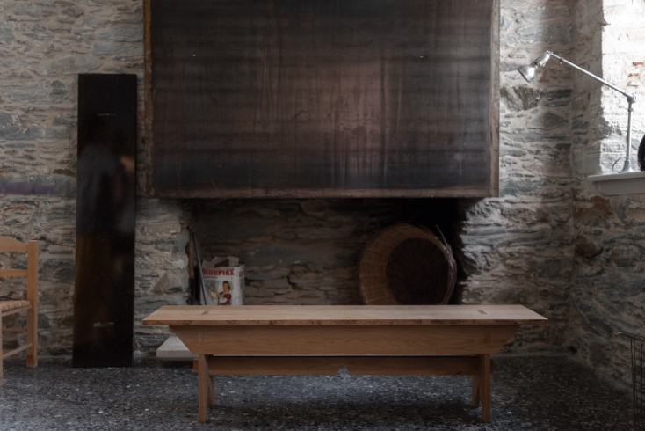

«Η πρώτη μας ύλη είναι ένα βιοαπόβλητο που παράγεται από την ελαιουργική διαδικασία μια από τις βασικές βιομηχανίες του νησιού. Έτσι πήραμε στα χέρια μας αυτή την πρώτη ύλη και μέσω μιας σειράς πειρατών και προσμίξεων καταλήξαμε στη νέα οικολογική μοριοσανίδα, δίνοντας έτσι ένα νέο κύκλο ζωής στο κουκούτσι» εξηγούν στην ATHENS VOICE ο Χρήστος, που σπούδασε Αρχιτεκτονική Εσωτερικών χώρων και η Ειρήνη με ειδίκευση στο Μάρκετινγκ και στην Βιωσιμότητα, ενώ όσον αφορά το όνομα 'Koukos de lab' και την έμπνευσή τους συμπληρώνουν: «Το Μεγαλοχώρι είναι χτισμένο πάνω σε ένα βουνό που ονομάζεται Κούκος, τόσο απλά, σχεδόν αυθόρμητα έγινε η επιλογή της ονομασίας. Ο κούκος είναι ένα σύμβολο αφύπνισης, αυτό θέλαμε λοιπόν να κάνουμε και εμείς, να εκπέμψουμε ένα σήμα sos από μια κουκίδα στο χάρτη με σκοπό να δώσουμε ένα μήνυμα οικολογικής αφύπνισης. Συνήθως ο τόπος καταγωγής λειτουργεί καταλυτικά στην ψυχοσύνθεση του ανθρώπου, του θυμίζει παιδικά χρόνια, ευχάριστες αναμνήσεις, φέρνει στο νου αρώματα και γεύσεις. Αυτό από μόνο του εμπνέει και προωθεί την δημιουργικότητα γιατί δημιουργεί ένα κλίμα ασφάλειας, μία σιγουριά μέσα από την οποία μπορείς να αφεθείς και να σκεφτείς πιο δημιουργικά. Η Λέσβος καταφέρνει να συνδυάσει πολλές διαφορετικές εικόνες οι οποίες σου δίνουν καθημερινή έμπνευση».

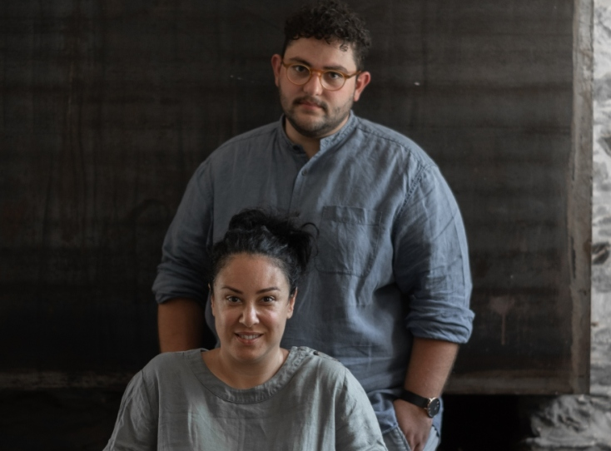

Ουσιαστικά τα παιδιά μέσα από το εγχείρημά τους πέτυχαν να επανασυστήσoυν με σύγχρονους όρους έναν παραδοσιακό, νησιωτικό πάγκο σαν αυτούς που συναντά κανείς σε ερημικά ξωκλήσια και καφενεία σε χωριά της Λέσβου, το 'Lesvos Bench'. Η φιλοσοφία τους βασίζεται σε ένα παγκόσμιο κίνημα που έχει δημιουργηθεί τα τελευταία χρόνια προκειμένου να προκύψουν νέα βιώσιμα υλικά και zerο waste εφαρμογές. Επιθυμούν να αποτελέσουν παράδειγμα για να μεταδοθεί αυτό το κίνημα σε κάθε μεριά της Ελλάδας με στόχο ένα πιο βιώσιμο μέλλον.

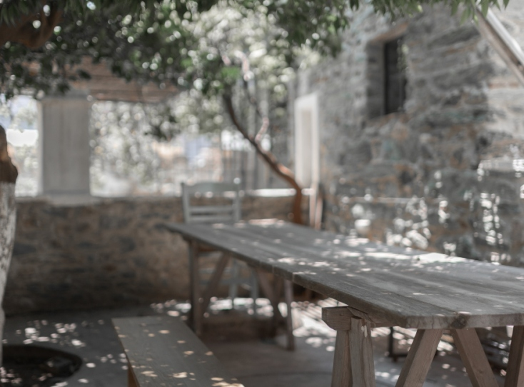

«Ξεκινήσαμε επιθυμώντας να αναπαράξουμε ένα νησιώτικο παγκάκι που πλέον εκλείπει, διαμορφώνοντας και εκσυγχρονίζοντας το σχεδιασμό του, γεννήθηκε η ιδέα αυτό το έπιπλο να εξελιχθεί και στη χρήση των υλικών του με ένα διαφορετικό οικολογικό υλικό από το κουκούτσι της ελιάς. Έτσι καταλήξαμε στο koukoutsi eco-material. Ο νησιώτικος αυτός πάγκος είχε μια λύτη αυθεντική γραμμή η οποία όσα χρόνια κι αν πέρασαν με όσες προσθήκες διακοσμητικών στοιχείων και ας έγιναν κατάφερε να κρατηθεί μέχρι σήμερα. Σε αυτή του την πορεία ήρθαμε να δώσουμε συνέχεια και να τον επαναφέρουμε στην καθημερινότητα μας. Είναι η στιγμή να περάσουμε σε μια νέα εποχή που θα ζούμε με ευσυνειδησία και περισσότερο ενδιαφέρον για μεγάλα κοινωνικά-οικολογικά προβλήματα.».

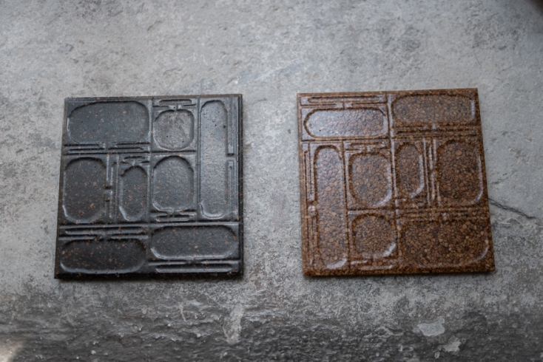

Οι εκδοχές του πάγκου είναι μία σκούρα για την οποία χρησιμοποιείται ο πυρήνας της ελιάς και μία πιο ανοιχτόχρωμη για την οποία χρησιμοποιείται το κουκούτσι. Η επιλογή της ελιάς από τους νεαρούς σχεδιαστές έχει ιδιαίτερο νόημα. Η Λέσβος απαριθμεί 11 εκατομμύρια ελαιόδεντρα, πολλά από αυτά εκατοντάδων ετών και η καλλιέργεια τους με την παραγωγή ελαιόλαδου είναι από τις σημαντικότερες οικονομικές δραστηριότητες του νησιού. Το υλικό γι' αυτούς αντικατοπτρίζει τις σκέψεις τους, τις ρίζες τους και τη φιλοδοξία τους για ένα καλύτερο μέλλον. ​Σε γενικές γραμμές όμως είναι εύκολο για έναν νέο όπως είναι δομημένη η ελληνική πραγματικότητα σήμερα, να επιχειρήσει και να καινοτομήσει; Σύμφωνα με τους ίδιους θέλει θάρρος και πείσμα:

«Aξίζει τον κόπο να προσπαθούμε να υλοποιούμε τις ιδέες μας. Τα μέσα που διαθέτουμε είναι απεριόριστα όσο αναφορά το διαδίκτυο οπότε είναι μια καλή ευκαιρία να ξεκινήσεις να υλοποιείς την ιδέα σου ακόμα και αν χρειάζεται πολύ προσωπικό χρόνο. Το Koukos de Lab είναι ένα εργαστήριο δημιουργικότητας ιδεών και καινοτόμων, οικολογικών υλικών. Στο μέλλον θα θέλαμε να παράξουμε κάποια νέα αντικείμενα που μελετάμε τον τελευταίο καιρό και μόλις αυτό υλοποιηθεί να προχωρήσουμε σε ιδέες νέων υλικών».